مديرية التربية لولاية سكيكدة ثانوية بن موسى صالح عزابة
الاختبار الثاني في مادة العلوم الفيزيائية ﴿ مارس 2014 ﴾
المستوى: الثالثة علوم تجريبية المدة: 02 ساعات
التمرين الأول ( 04 نقاط )
2-3

التمرين الثاني ( 04 نقاط )

... ص 1/3... ... أقلب الورقة...
التمرين التجريبي ( 04 نقاط )
من أجل اختبار سلوك وشيعة عندما تكون مزودة بنواة حديدية و بدونها ، وكذا التحقق من تأثير ذلك على ذاتية الوشيعة نحقق التركيب التجريبي الموضح بالشكل (1)
R=10Ω
L,r=5Ω
E=5V
K
A
B
C
I- الوشيعة بدون نواة حديدية:
عند الحظة t=0 نغلق القاطعة و بواسطة راسم اهتزاز مهبطي مزود بذاكرة
نشاهد على الشاشة البيان (a الموضح في الشكل(2) والممثل لـ
الشكل(1)
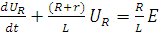
1 - أعد رسم الدارة ووضح عليها كيفية ربط راسم الإهتزاز المهبطي.
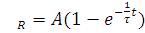
2 - باستخدام قانون جمع التوترات بين أن المعادلة التفاضلية للتوتر بين طرفي الناقل الأومي تكون على الشكل:
3 - العبارة حل للمعادلة التفاضلية السابقة ،أوجد عبارة كل من A و τ .
4 - بين أن ثابت الزمن τالمميز للدارة متجانس مع الزمن . ثم حدد قيمته بيانيا.
5 - حدد بيانيا المجال الزمني لكل من النظامين الإنتقالي و الدائم .
واشرح كيف يتطور كل من
و شدة التيار في النظامين.
البيان (a)
البيان (b)
II- الوشيعة مزودة بنواة حديدية :
نعيد نفس التجربة السابقة فنتحصل على البيان (b)
الموضح في الشكل(2) والممثل لـ
1 - حدد بيانيا ثابت الزمن المميز للدارة في هذه الحالة.
2 - نرمز بـ لذاتية الوشيعة بدون نواة حديدية
و لذاتية الوشيعة وهي مزودة بنواة حديدية

ما تأثير نواة الحديد على ذاتية الوشيعة و بالتالي على ثابت الزمن المميز للدارة؟
التمرين الربع 05نقاط
إن التركيب الجانبي يسمح بتحقيق شحن وتفريغ مكثفة سعتها C = 5µFعبر ناقل أومي مقاومته R = 1kΩ حيث المولد مثالي والقوة المحركة الكهربائية له E = 4V .
- في أي وضع نضع البادلة لتحقيق الشحن ، وفي أي وضع نضعها لتحقيق التفريغ ؟
- تعطى لك البيانات الممثلة لتغيرات شدة التيار والتوتر خلال الزمن في عمليتي الشحن والتفريغ.
- تعرف على البيانات مع تعليل مختصر .
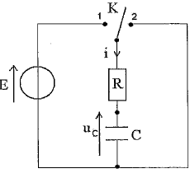
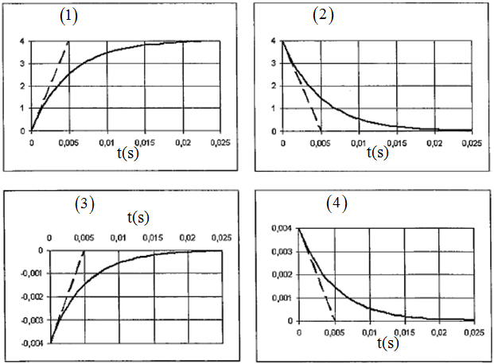

- إن المماس للبيان و الممثل على كل بيان عند t = 0 يسمح بتحديد مقدار مميز للدارة يرمز له بـ τ .
- ما هو الاسم الذي نطلقه علىτ ؟ حدد قيمته بيانيا؟
- أعط عبارة τ بدلالة مميزات الدارة ثم أحسبه .
- هل هذه النتيجة تتفق مع النتيجة التجريبية ؟

أستاذ المادة لطرش بالتوفيق

